CITOYENNETE : des élèves engagés au lycée Fulbert
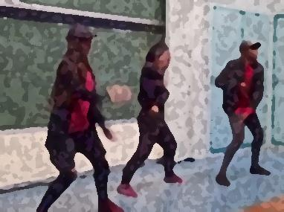
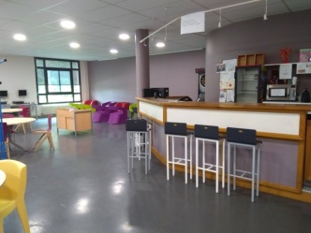
La Maison des Lycéens : un foyer agréablement aménagé avec sa cafétéria, tenue par les membres du bureau

La MDL et le CVL organisent chaque année la semaine de la FLAC, en avril (Fête Lycéenne des Arts et de la Culture) : danse, chants, musique, théâtre) et le Carnaval. Les lycéens partagent leurs talents et se déguisent tout comme le personnel du lycée.

Le Foyer, ouvert tous les jours, offre la possibilité d’emprunter des jeux, de consommer des boissons ou des friandises, de se détendre.
La MDL organise des sorties : Disney en janvier et Sortie à Astérix

Le Conseil de Vie Lycéenne
Les membres du CVL sont élus en début d’année par tous les élèves et étudiants. Ils ont pour mission de répondre aux demandes de leurs camarades en termes de pédagogie, vie au lycée, organisation.
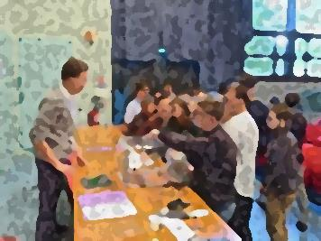
Le CVL se réunit régulièrement et travaille ou échange sur la réforme du lycée, la mise à jour du règlement intérieur, l’organisation de la FLAC. Cette année mise en place de casiers pour communiquer avec les délégués de classe.
Parmi les élus, un de nos membres est aussi élu au CAVL.
En projet : installer des bornes équipées de panneaux solaires pour recharger les portables.

Elections à l’amphithéâtre des membres des différentes instances du lycée : Conseil d’administration, CESC, conseil de discipline…….
AGENDA 21 : Des éco délégués au lycée dont des membres élus du CVL mènent des actions chaque mois en faveur de la planète : par exemple sur l’esplanade le « green Friday » (rassemblement) ou des actions de solidarité

Web Radio
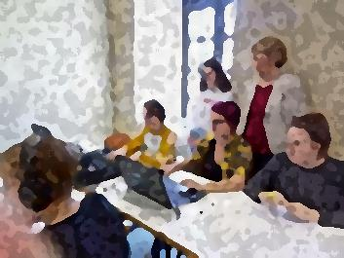
Après avoir accueilli la web radio académique en 2018 durant une semaine l’adhésion et l’intérêt des élèves nous a amené à investir dans notre propre radio. Diffusion de 3 à 4 émissions par an.

Les ambassadeurs contre le harcèlement
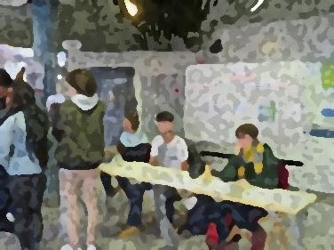
Des ambassadeurs contre le harcèlement volontaires, sont formés chaque année pour mener des actions de sensibilisation et de prévention auprès des écoles, collèges et lycées. Par exemple stand pour la journée mondiale de lutte contre le harcèlement au lycée

